Министерство науки и высшего образования Российской Федерации
Федеральное государственное автономное образовательное учреждение
высшего образования
«Санкт-Петербургский политехнический университет Петра Великого»
—
Институт компьютерных наук и кибербезопасности
Высшая школа кибербезопасности

ЛАБОРАТОРНАЯ РАБОТА № 6

Основы работы с криптографическими методами защиты информации
по дисциплине «Цифровая грамотность»

Выполнил
студент гр. 5151003/40001 Корпусов Д.Н

<подпись>

Руководитель Грибков Н.А
<подпись>

Санкт-Петербург
2024
Содержание
Цель работы 3
Ход работы 3-6
Вывод 6
Список литературы 7
Приложение A 8-15
Приложение В 16-18

ЦЕЛЬ РАБОТЫ

Изучение практических применений криптографических методов защиты информации, методов криптографических атак и способов борьбы с ними, изучение электронной подписи и принципа их работы.

ХОД РАБОТЫ
В ходе данной лабораторной работы были получены знания про защиту и шифрование файлов. Полученные знания были применены на практике:
1. Создание тестовой директории с набором текстовых файлов. (см. Приложение А рис. 1)
2. С помощью архиватора 7-Zip выполнили архивирование директории в 7zip-архив. (см. Приложение А рис. 2)
3. Архивировали данный файл без сжатия и без пароля. (см. Приложение А рис. 3)
4. Архивировали данный файл с нормальным сжатием и без пароля. (см. Приложение А рис. 4)
5. Архивировали данный файл с нормальным сжатием, паролем и установленной опцией «шифровать имена файлов». (см. Приложение А рис. 5)
6. С помощью hex-редактора, например, HxD проанализировали, чем отличается содержимое архивов. (см. Приложение А рис.6, 7, 8, 9)
В архиве без сжатия и без пароля файл представлен в архиве в своем исходном формате, что делает его легко читаемым в hex-редакторе. Можно увидеть оригинальные байты файлов без каких-либо изменений.
В архиве с нормальным сжатием и без пароля данные файлов будут представлены в сжатом виде, что сделает их трудночитаемыми в hex-редакторе. Можно увидеть байты, которые не соответствуют оригинальному содержимому файлов, так как они будут закодированы. Размер архива будет меньше, чем в первом случае, так как файлы сжаты.
Архив с нормальным сжатием и паролем включает в себя дополнительные заголовки, указывающие на использование пароля и алгоритма шифрования. Данные файлов будут сжаты и зашифрованы, что сделает их еще более трудночитаемыми в hex-редакторе. Можно увидеть байты, которые не только сжаты, но и зашифрованы, что делает невозможным восстановление оригинального содержимого без пароля.
Архив с нормальным сжатием, паролем и установленной опцией «шифрование имен файлов» будет представлено в зашифрованном и сжатом виде, что также будет трудночитаемым и не будет соответствовать оригинальному содержимому.
В случаях, когда архив без пароля, данные можно легко извлечь и восстановить. В тех случаях, когда архив защищён паролем, содержимое зашифровано и может быть доступно только в том случае, если пользователь знает пароль. Но без шифрование имён файлов можно увидеть, что из себя представляет зашифрованная информация. Если архив имеет пароль и шифрование имён, то информация о содержимом полностью недоступна.
7. Реализовали ряд криптографических атак на архив с помощью утилиты hashcat: полный перебор, по маске, по словарю. Проанализировали данные виды атак: (см. Приложение А рис. 11, 12, 13)
Полный перебор (brute force) — это метод атаки, при котором программа подбирает все возможные комбинации символов для нахождения правильного пароля или хеша. Такой метод гарантирует, что если пароль существует, он будет найден. Это делает его надежным, хотя и медленным.
Перебор с маской — это метод, который использует заранее определенные шаблоны (маски) для генерации паролей. Маски позволяют указать структуру пароля, что значительно сокращает количество проверяемых комбинаций и время поиска.
Перебор со словарем предполагает использование заранее подготовленного списка паролей (словаря), который содержит наиболее распространенные или предполагаемые пароли. Этот метод основан на предположении, что многие пользователи выбирают простые или часто используемые пароли. Он, как правило, быстрее, чем полный перебор, потому что количество проверяемых паролей меньше, особенно если словарь хорошо составлен.
Защита данных от подобных атак на пароли требует комплексного подхода. Во-первых рекомендуется использовать пароли длиной не менее 12-16 символов, они должны содержать комбинацию заглавных и строчных букв, цифр и специальных символов, необходимо избегать использования распространенных слов и фраз. Необходимо использовать современные и проверенные алгоритмов хеширования, такие как bcrypt, Argon2 или PBKDF2. Эти алгоритмы специально разработаны для защиты паролей и включают механизмы, которые замедляют процесс хеширования, что делает атаки более трудоемкими.
Также в ходе данной лабораторной работы были получены знания о работе с электронной подписью и приложением Kleopatra. Полученные знания были применены на практике для проверки целостности объекта с помощью электронной подписи.
2.1. Установили приложение Kleopatra (см. Приложение В рис.1)
2.2. Сгенерировали в Kleopatra новую пару ключей (открытый + закрытый) по алгоритму RSA. (см. Приложение В рис.2)
2.3. Создали файл формата .doc/.docx/.txt с текстом. (см. Приложение В рис.3)
2.4. Созданный текстовый документ подписали своей электронной
подписью, на выходе получили сам документ и файл с подписью (*.sig).
2.5. Проверили электронную подпись. (см. Приложение В рис.4)
2.6. Изменили содержание документа и проверили электронную подпись повторно(см. Приложение В рис.5). После изменения электронная подпись оказалась неверной, так как если содержание документа изменяется, то изменяется и его хеш. Это означает, что при попытке проверки подписи с использованием открытого ключа будет получен другой хеш, чем тот, который был подписан.
Ключ проверки подписи можно свободно распространять, так как зная его, никто не может создать действительную подпись, для этого необходим закрытый ключ, который должен оставаться в секрете.Поэтому, распространение открытого ключа не угрожает безопасности системы, поскольку он не предоставляет возможности для подделки подписей.

ВЫВОД
В ходе данной лабораторный работы было освоено различные способы архивирования, включая использование паролей и шифрования, что позволило понять, как разные методы защиты влияют на доступность и безопасность данных. Анализ содержимого архивов с помощью hex-редактора продемонстрировал, в каких случаях возможно восстановление информации и какие данные могут указывать на содержимое файлов. Реализация криптографических атак с помощью утилиты Hashcat продемонстрировала, как можно восстанавливать пароли и какие методы являются наиболее эффективными. Разобраны преимущества и недостатки различных атак, а также о способы защиты данных от подобных угроз. Генерация ключей и использование электронной подписи позволили понять важность проверки целостности документов. Изменение содержимого подписанного файла и последующая проверка подписи подчеркнули, что электронная подпись служит надежным средством для подтверждения подлинности и целостности данных.

Список использованной литературы
1. Kleopatra: GnuPG в графической оболочке // habr.com URL: https://habr.com/ru/articles/551138/ (дата обращения: 30.11.2024).
2. Как восстановить утерянный пароль к архиву с помощью видеокарты // habr.com URL: https://habr.com/ru/companies/infowatch/articles/352396/ (дата обращения: 30.11.2024).

Приложение А «Защита файлов и директорий с помощью шифрования»
Рис. 1 Создание тестовой директории с набором текстовых файлов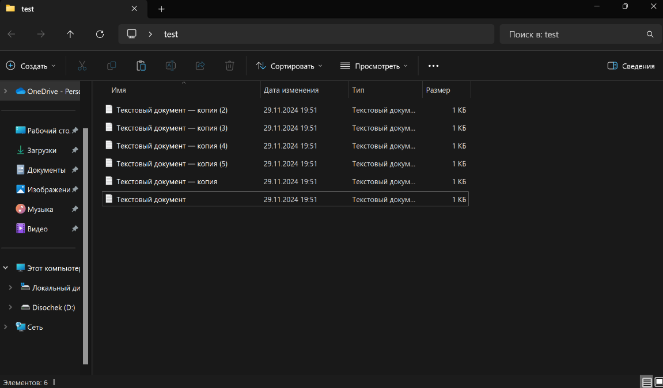

Рис. 2 Архивирование директории в 7zip архив без сжатия и без пароля
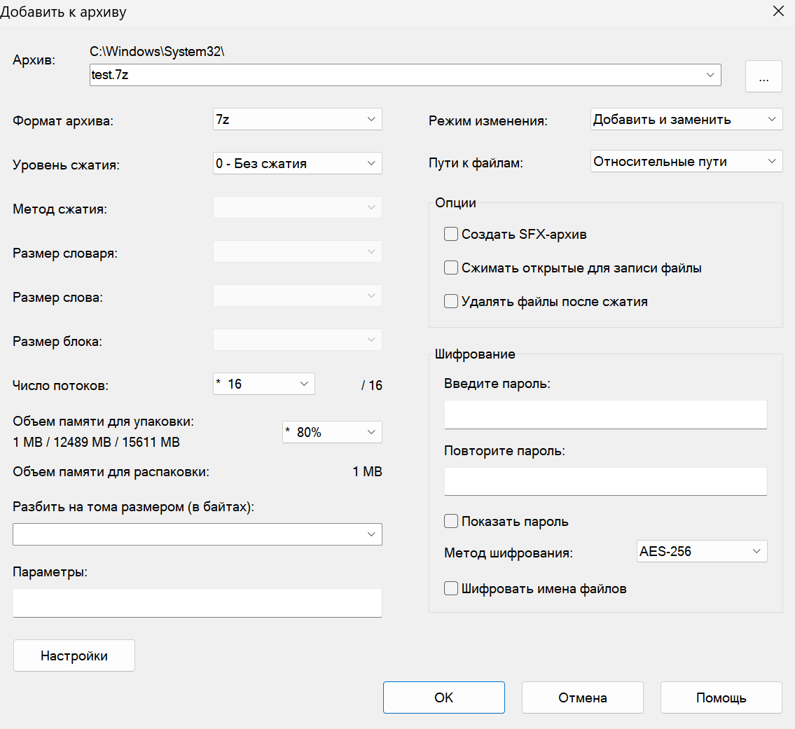

Рис.3 Архивирование директории в 7zip архив с нормальным сжатием и без пароля
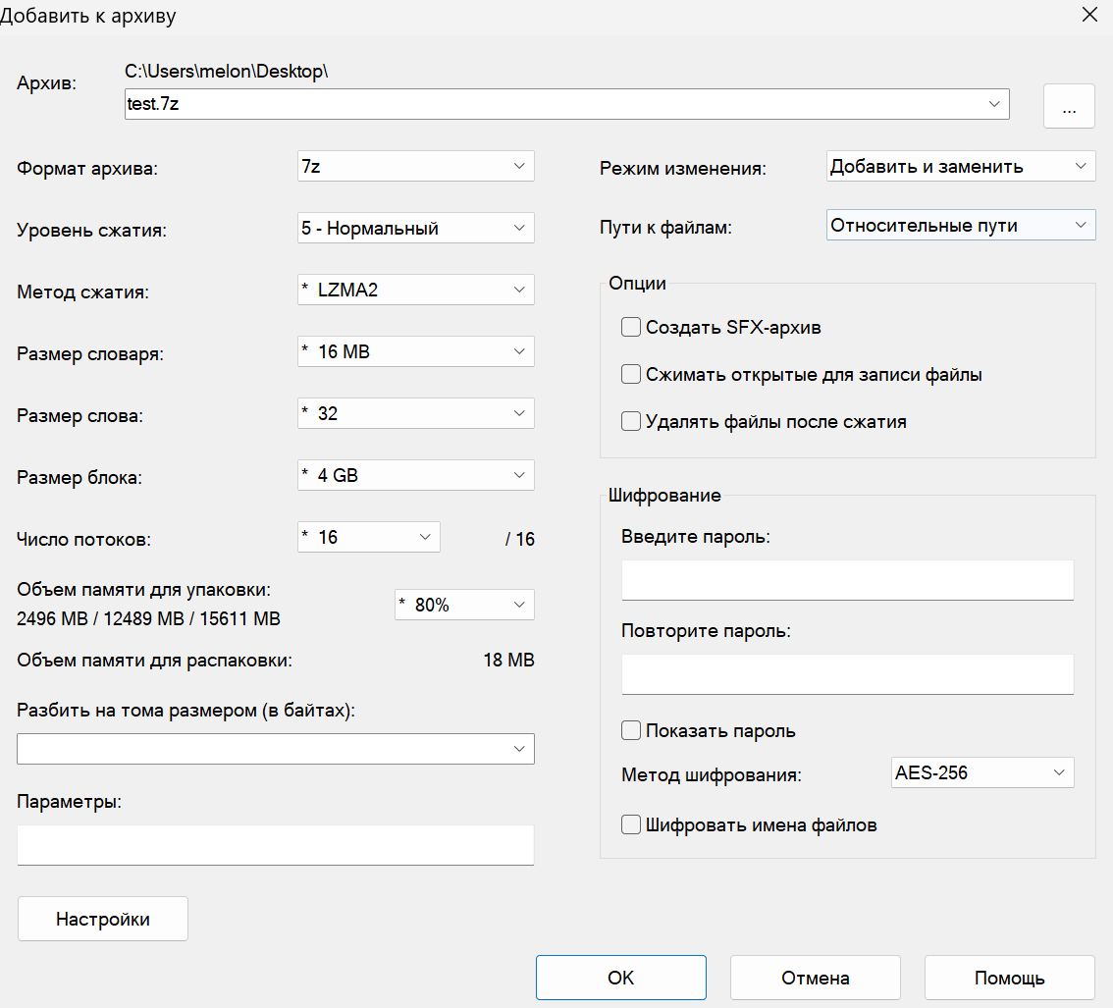

Рис.4 Архивирование директории в 7zip архив с нормальным сжатием и паролем
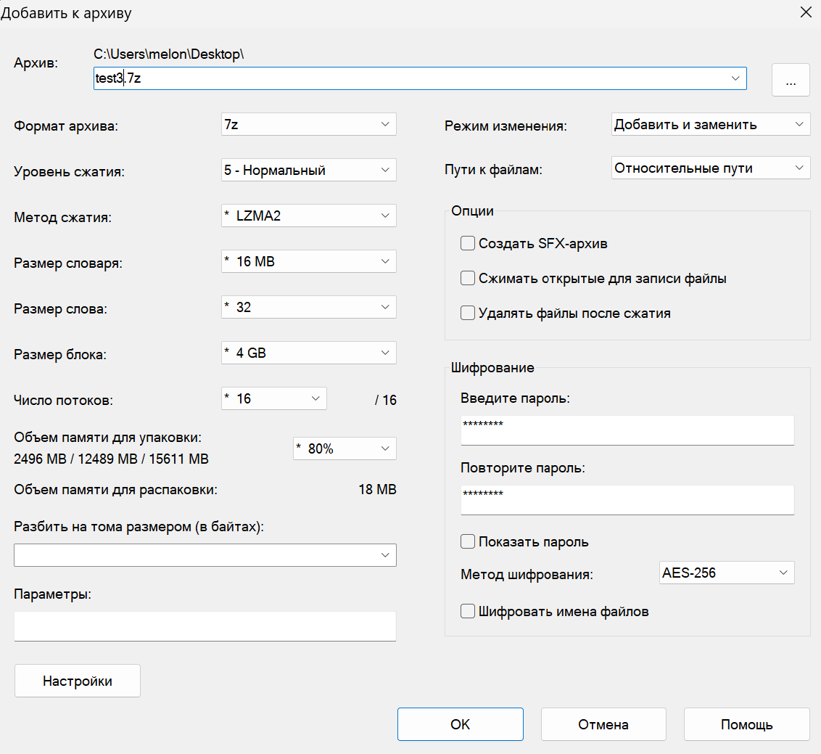

Рис.5 Архивирование директории в 7zip архив с нормальным сжатием, паролем и шифрованием имён файлов.
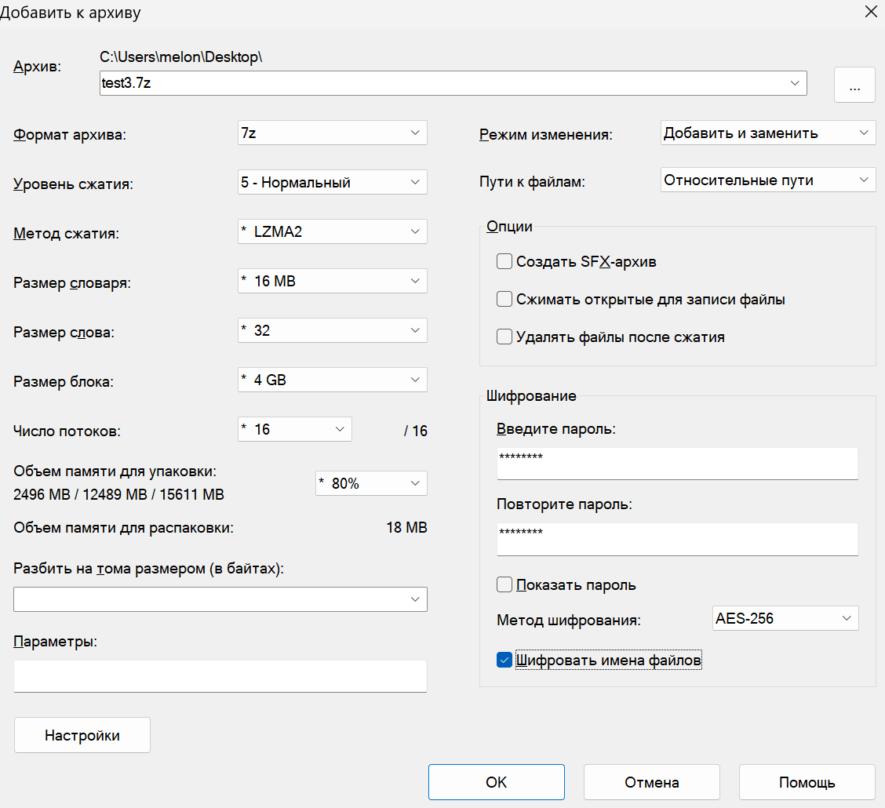

Рис. 6 Hex архива без пароля и без сжатия
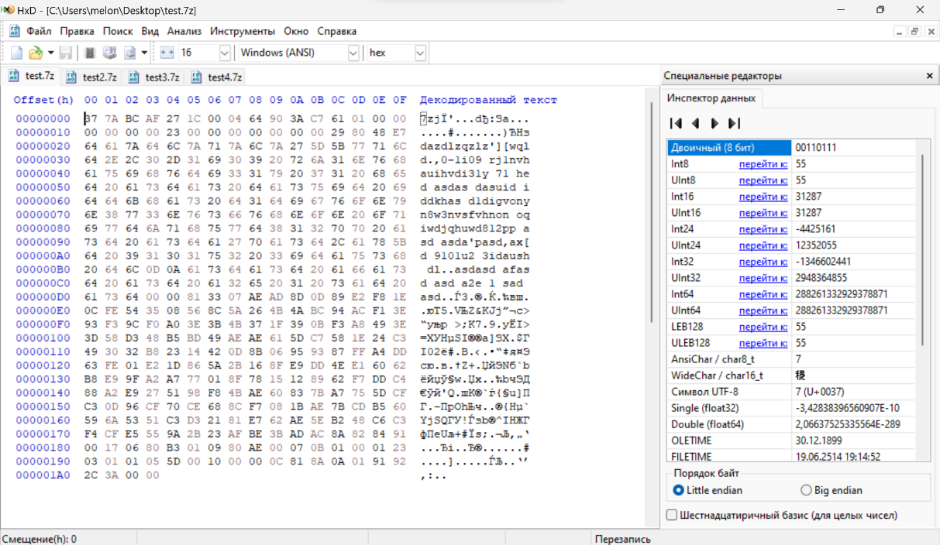

Рис. 7 Hex архива без пароля и с нормальным сжатием
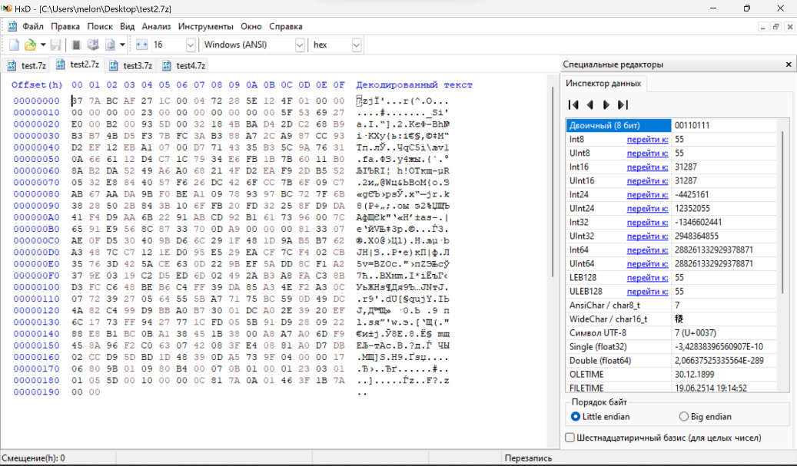
Рис. 8 Hex архива с нормальным сжатием и с паролем
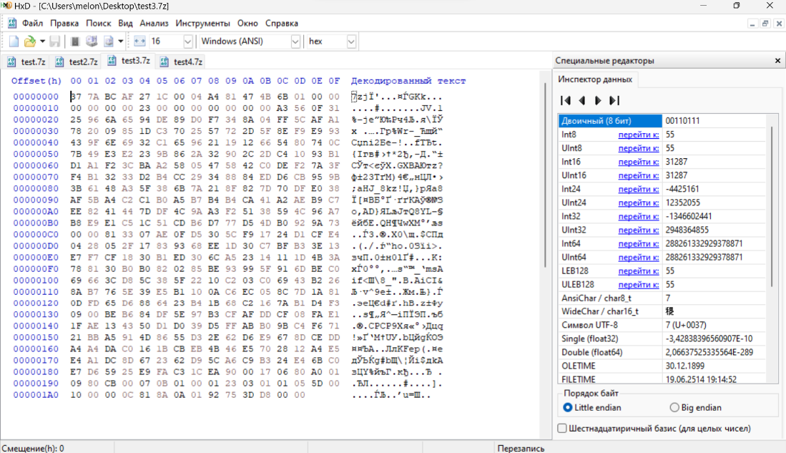

Рис. 9 Hex архива с нормальным сжатием, с паролем и шифрованием имён файлов.
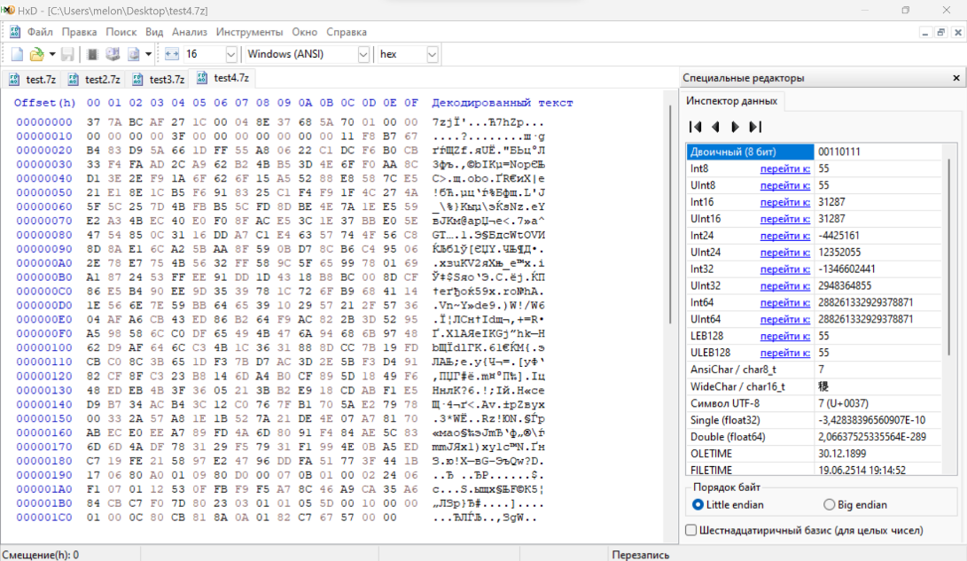
Рис. 10 Хэш 7zip архива с паролем. Утилита 7z2hashcat64-2.0
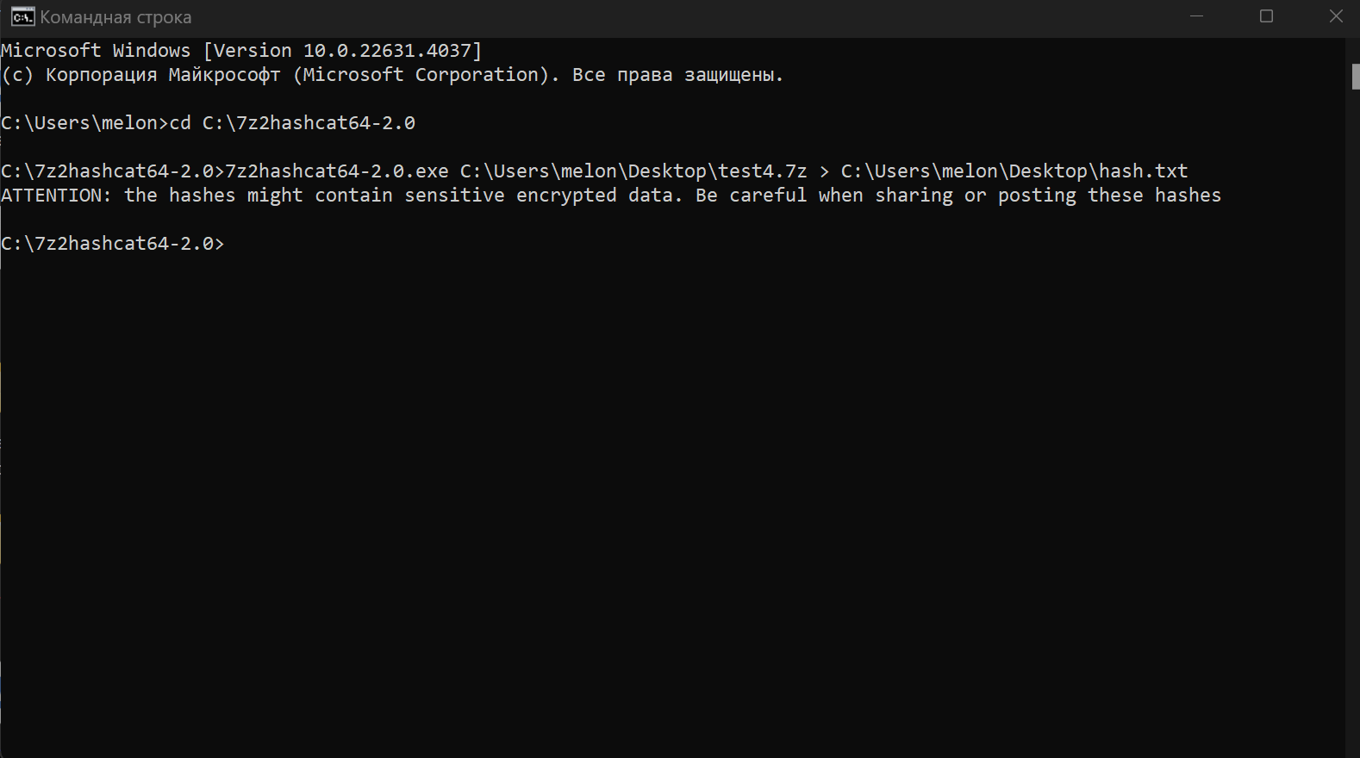

Рис. 11 Атака с помощью метода полного перебора (brute force)
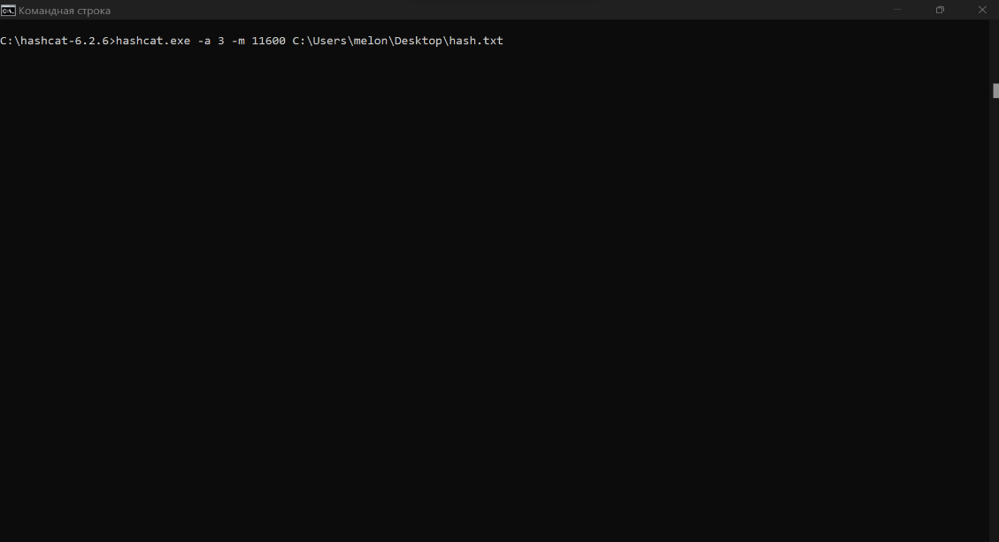
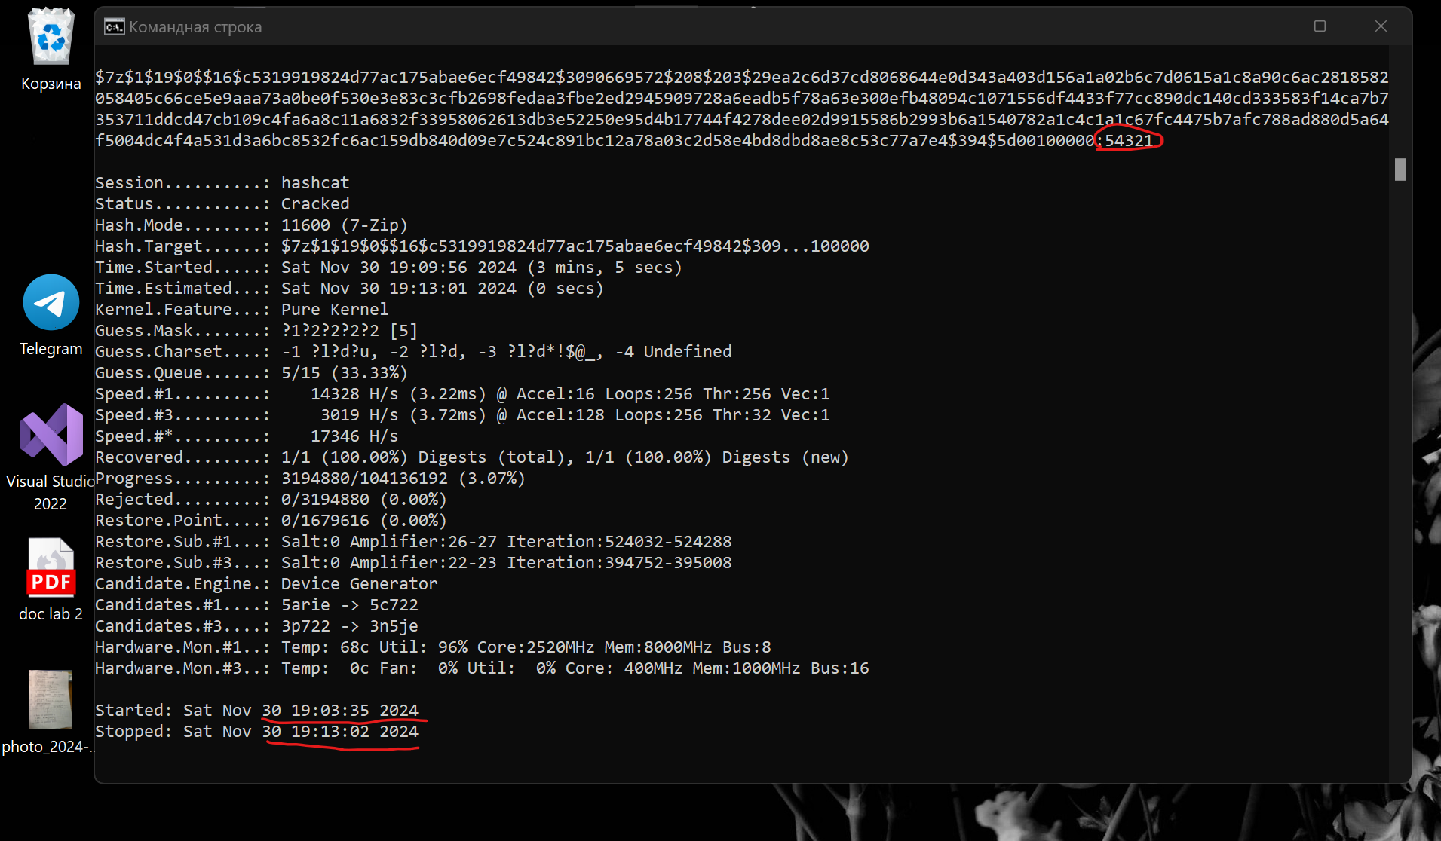

Рис. 12 Атака с помощью метода перебора c использование масок 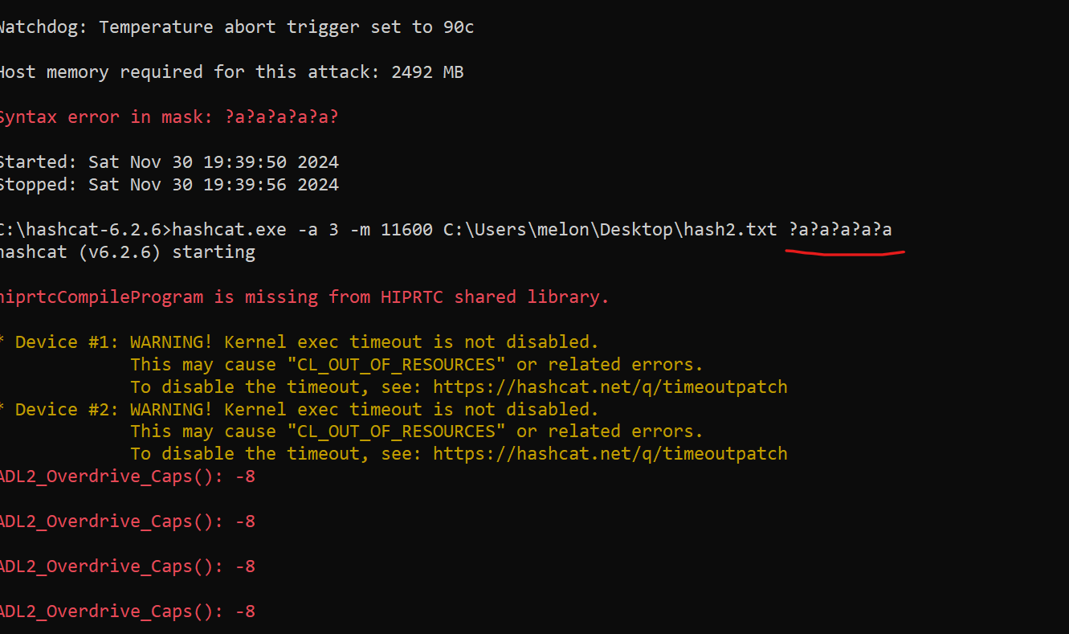
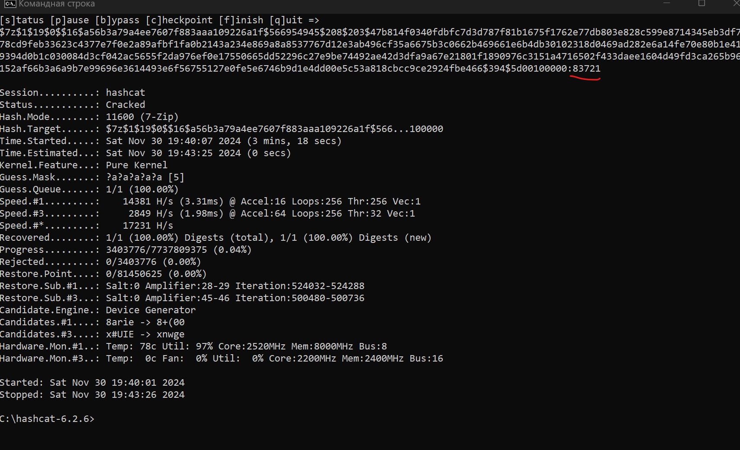

Рис. 13 Атака с помощью метода перебора c использование словаря.
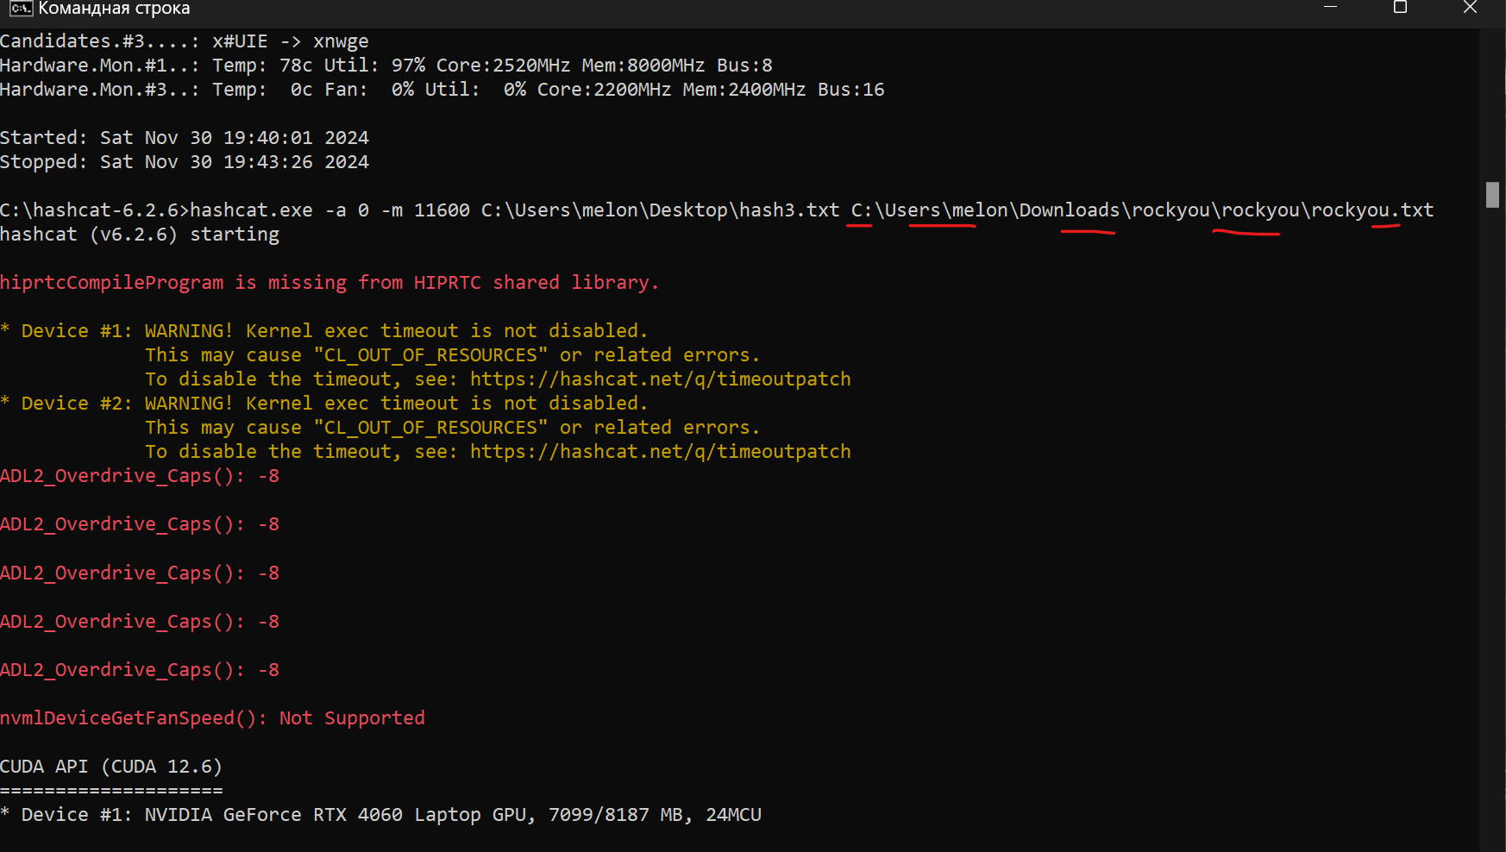

Приложение В «Проверка целостности объекта с помощью электронной подписи»
Рис. 1 Программа Kleopatra
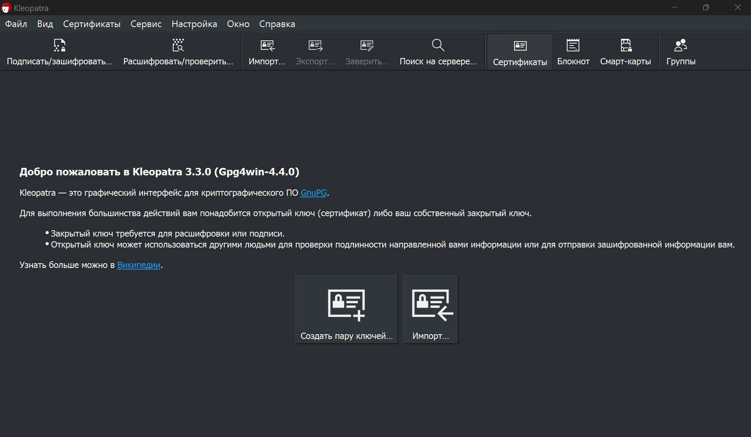

Рис. 2 Создание ключей
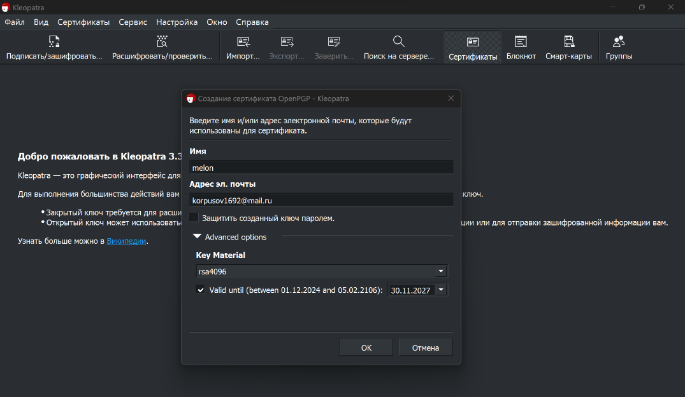

Рис. 3 Подписывание документа
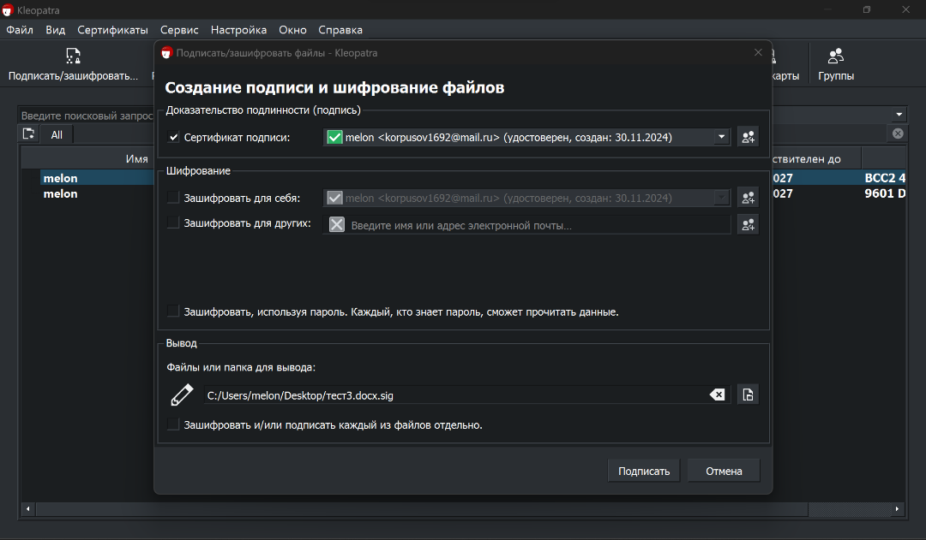

Рис. 4 Проверка электронной подписи
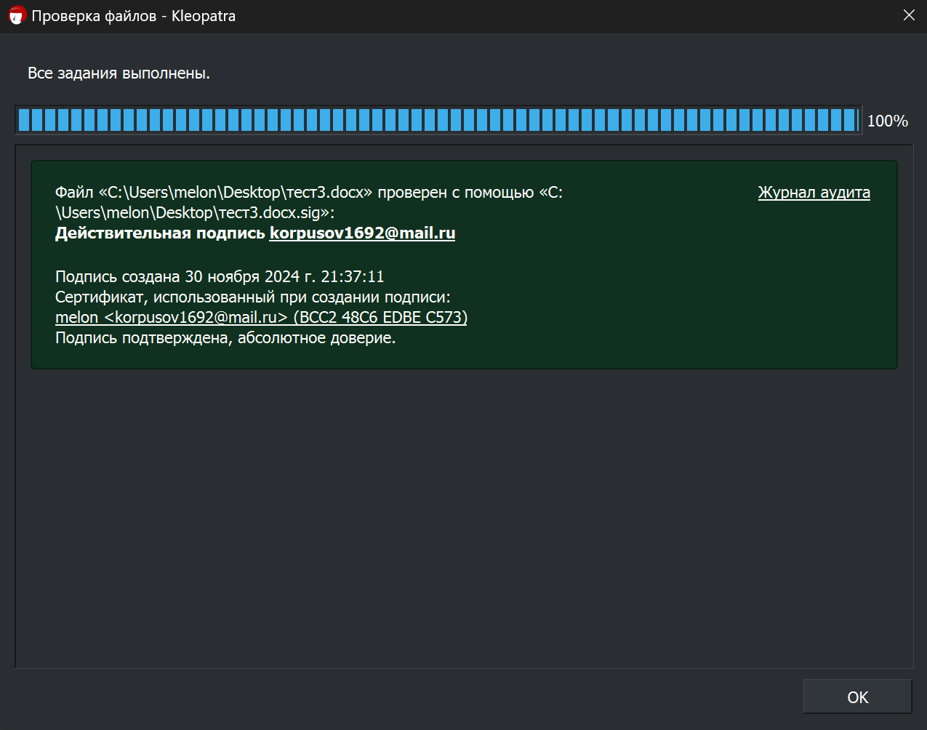

Рис. 5 Проверка электронной подписи после изменения содержимого файла
